Математика группа 31-32 на 19.11.2021
Контрольную работу пропускаем, писать будем в колледже.

Конспект пишем в тетради, рисунки выполняем карандашом.
Геометрия.
Тема: Стереометрия. Основные понятия стереометрии

Геометрия разделяется на планиметрию и стереометрию.
Планиметрия – это геометрия на плоскости (вы учили в школе)

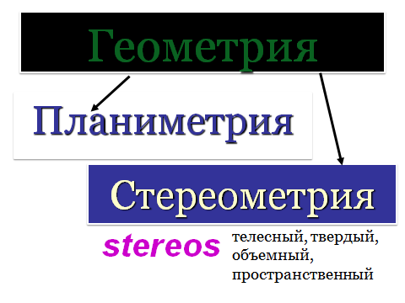

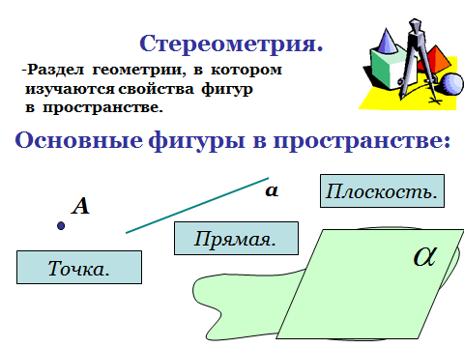

Основные фигуры в пространстве: точка, прямая, плоскость.
Плоскость представляем в виде прямоугольника, а рисуем либо в виде параллелограмма, либо в виде оборванной области.
Обозначают: точка А, В, С……..
прямая а, в, с………..
плоскость α (альфа), β (бета), γ (гамма)…….
Мы будем в разделе геометрии изучать фигуры в пространстве, например: куб, параллелепипед, призма, пирамида и т д.

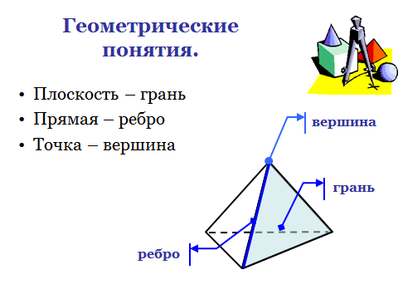
Введём аксиомы стереометрии. Аксиомы – это научное утверждение, которое принимают без доказательства.
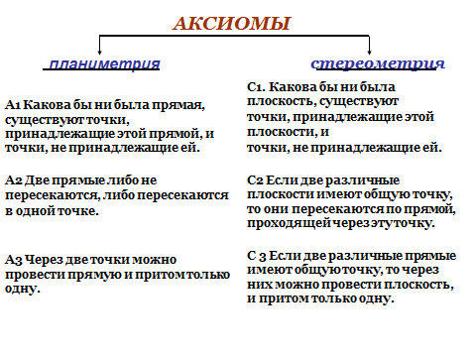
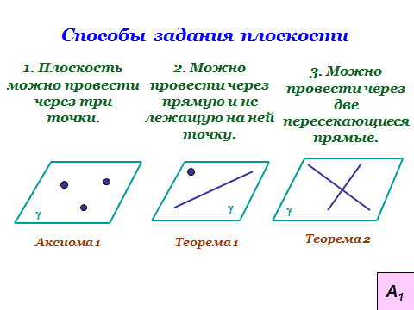
Взаимное расположение двух прямых в пространстве
При решении задач используется определение параллельных прямых в пространстве.

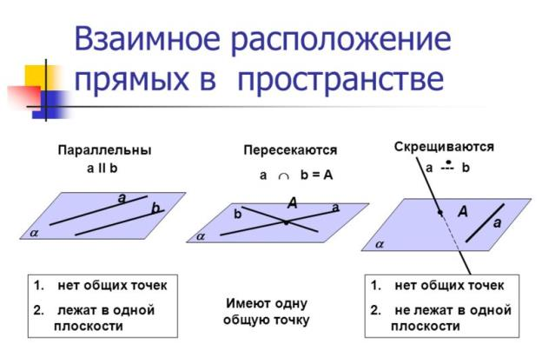

Опр. Две прямые в пространстве называются параллельными, если они лежат в одной плоскости и не пересекаются.

Опр. Две прямые в пространстве называются пересекающимися, если они имеют общую точку.

Опр. Две прямые в пространстве называются скрещивающимися, если они не лежат в одной плоскости и не пересекаются.

Т 2.1
Через точку вне данной прямой можно провести прямую, параллельную этой прямой, и притом только одну.

Т 2.2 Признак параллельности двух прямых
Две прямые, параллельные третьей прямой, параллельны.

Т 3.1
Если две пересекающиеся прямые параллельны соответственно двум перпендикулярным прямым,
то они тоже перпендикулярны.

Д/З учите теорию, будет зачет по данному материалу.

